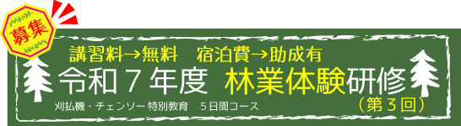
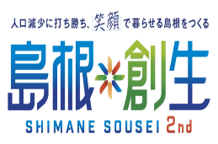
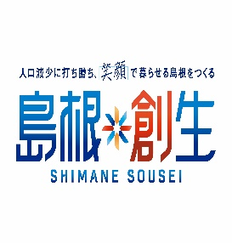
島根県補助事業
林業体験研修とは…
・島根県内の林業事業体への就業を希望・検討されている方を対象に、５日間の
座学・実習をとおして、林業に関する基礎的な知識・技術を提供する研修です。
・受講生は雇用時に必要な刈払機とチェーンソーの受講修了証が取得できます。
・研修期間中には林業への個別就業相談も行います。
研修内容
◎研修期間 令和８年３月９日（月）～１３日（金）の５日間
◎研修会場 雲南市木次林業総合センター（雲南市木次町山方1358-1）ほか
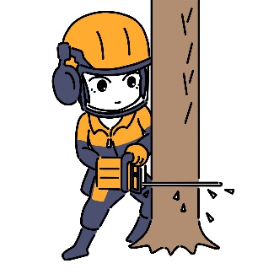
◎募集定員 １０名（原則、研修開始日に５０歳以下であること)
◎応募締切 令和８年２月１６日（月）１７：００（必着）
◎受 講 料 無 料（宿泊費助成の詳細は裏面）
◎研修カリキュラム（詳細は裏面）
●森林・林業の基礎知識、林業就業にあたっての心構え
●林業労働安全講習（安全作業と関係法令）
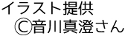
●刈払機・ﾁｪｰﾝｿｰの講習（座学・実習（点検整備・操作体験））
●林業・木材産業の現場見学
●個別林業就業相談
◎主催：公益社団法人 島根県林業公社（島根県林業労働力確保支援センター）
◎協力：松江森林組合、合同会社グリーンパワーうんなん、
林業・製材業労働災害防止協会島根県支部
受講申し込み方法
受講希望者は、別紙「受講申込書」を下記あてにメール、または郵送願います。
なお、研修に関するお問い合わせは、下記の連絡先にお願いします。
《受講申込先》 公益社団法人 島根県林業公社（島根県林業労働力確保支援センター）
〒690-0876 島根県松江市黒田町432-1
E-Mail shimane-roukakuc@nifty.com
《 連 絡 先 》 TEL 0852-32-0253 FAX 0852-21-4375
URL https://www.woodjob-shimane.info/

※留意事項
★研修期間中の食費や交通費は自己負担です。
ただし、遠方からの受講者には宿泊費助成があります。（裏面参照）
★応募者が11名以上の場合は受講者を選考(受講動機、年齢等)し、結果を通知します。
★応募者が４名以下の場合は研修を中止します。
★５０歳を超えていても受講対象とする場合がありますので、事前にご相談ください。

※天候等によりカリキュラムを変更することがありますので、ご了承ください。

○宿泊費助成について
●自宅から研修会場まで片道１時間以上要する方で、原則、５日間参加された方。
ただし、やむを得ない理由で５日間出席できなくなった場合は、ご相談ください。
（例：新型コロナウィルス・インフルエンザウイルスなどの感染）
●助成金額は、１泊あたり4,400円（消費税込み）で 最大５泊分です。
●受講者が宿泊費を全額支払い、「宿泊助成金請求書」、「受講者本人宛の領収書（宿泊期間、
１泊の料金が明記されたもの）」を研修最終日に提出してください。
●助成金は提出された請求書・領収書の内容を確認し、受講者本人の指定口座に振込みます。

令和７年度 林業体験研修（第３回）受講申込書
メールもしくは郵送でお申込みください。
ﾒｰﾙｱﾄﾞﾚｽ ： shimane-roukakuc@nifty.com
郵 送 ： 〒６９０－０８７６ 松江市黒田町432-1 島根県林業公社

申込日：令和 年 月 日
公益社団法人 島根県林業公社 理事長 様
（島根県林業労働力確保支援センター）

下記のとおり写真を添えて申込みます。
氏 名 | ﾌﾘｶﾞﾅ(必須) |  | 血液型(必須) ※RH型はわかる限りで  型 (RH ＋ ・ －)
住 所 | 〒 － （建物名・部屋番号）
生年月日 | 昭和・平成 年 月 日 |  |  | 靴のサイズ： cm
連 絡 先 | 自宅： 携帯：
メールアドレス
緊急連絡先  (ご家族/保護者等) | 電話番号 氏名
研修期間中の宿泊費助成金 |  |  | □申請する ・ □申請しない
安全講習等の  修了証の有無 | チェーンソー作業従事者特別教育 |  | □あり(修了証写し添付) □なし
安全講習等の  修了証の有無 | 刈払機取扱作業者安全衛生教育 |  | □あり(修了証写し添付) □なし
添 付 物  チェック欄 |  | 写 真 ・ チェーンソー修了証写し ・ 刈払機修了証写し  （各自で添付すべきものに「○」印をつけて確認願います。）
○受講動機（参加される思いを記載してください。）

注①申込期限：令和８年２月１６日(月) １７：００必着。
郵送で締切日までに到着しないと予想される場合は、発送時に支援Cに電話をしてください。
注②申込書は、必ず写しをお手元にお持ちください。（内容確認で電話をすることがあります。）

注③チェーンソー講習修了証に貼付する顔写真（1枚）を必ず同封してください。
メールで申し込まれる場合は、顔写真の画像データ（JPEG形式）を添付してください。
〈写真の要件〉 〇無帽、胸上、カラーで撮影したもの
〇郵送の場合の写真サイズ：縦 3.0㎝・横 2.5㎝、裏面に氏名を記入

